主催：静岡県

しずおか環境マネジメントフォーラム
～企業力を高め、未来へつなぐ～
日 時
会 場
平成２４年１２月３日（月） １３時～１６時
静岡県コンベンションアーツセンター 「グランシップ」

基 調 講 演 （１３時１０分～１４時）
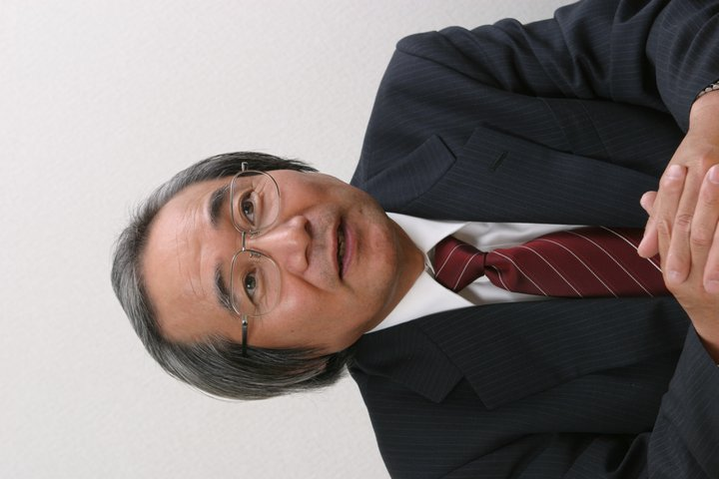
後藤 敏彦 氏
講 師
サステナビリティ
日本フォーラム 代表理事

企業における環境経営の最前線！
演 題

講師プロフィール：1941年愛知県生まれ。1964年東京大学法学部卒業。元、大手損保会社勤務。環境経営学会理事、グローバル・コンパクトJN理事、環境管理規格審議委員会EPE小委員会・ＳＣ１／ＷＧ３14005委員、等。主な著書として、『サステナビリティと本質的CSR』(2009、共著監修三和書籍)、『ISO26000 実践ガイド』(2011,共著、中央経済社)、等。

パネルディスカッション （１４時～１５時）
環境マネジメントによる企業力向上について、各分野の専門家を招き、パネルディスカッションを行います。
■パネリスト | 後藤 敏彦 氏 | サステナビリティ日本フォーラム 代表理事
 | 吉岡 庸光 氏 | 静岡産業大学 経営学部 特任教授  兼静岡産業大学総合研究所主任研究員
 | 内野 孝宏 氏 | （一社）静岡経済研究所 特任部長
 | 岩崎 栄二 氏 | 鈴与マテリアル株式会社環境製品事業部 課長
 | 山﨑 俊昌 氏 | 山崎運輸株式会社 代表取締役社長
■コーディネーター | 平井 一之 | （一社）静岡県環境資源協会 専務理事

展示・交流会 （１５時～１６時）
環境機器等の展示及び交流会を開催します。

裏面の申込書に氏名、住所等の必要事項を記入し、事務局まで、郵送、ＦＡＸ、E-mailでお願いします。E-mailでお送りいただく際は件名を「しずおか環境マネジメントフォーラム参加」でお送りください。確認書等はお送りいたしません。定員を超えた場合のみご連絡をさせていただきます。
申込方法
【主 催】 静岡県くらし・環境部環境局環境政策課
【運営・問い合わせ先】 一般社団法人静岡県環境資源協会 井上まで
電 話：０５４－２５２－９０２３ ＦＡＸ：０５４－６５２－０６６７
Email：kankyou@po.across.or.jp

お申し込み・お問い合わせ

平成２４年１１月２９日（木）までに下記宛に郵送、ＦＡＸまたは電子メールでお申し込みください。
電子メールの場合は、件名を「しずおか環境マネジメントフォーラム参加」としてお送り下さい。
※受付の返信はしておりません。当日会場にてお待ちしております。定員を超えた場合は連絡させていただきます。

〒420-0853 静岡県静岡市葵区追手町44-1（一社）静岡県環境資源協会内
しずおか環境マネジメントフォーラム事務局 宛
TEL:054-252-9023／FAX:054-652-0667／E-mail:kankyou@po.across.or.jp
しずおか環境マネジメントフォーラム 参加申込書
FAX:054-652-0667
事業者名
御住所
連絡先 電話／ＦＡＸ | ／
参加者氏名 | １ | ２
参加者氏名 | ３ | ４

◆会場案内
静岡コンベンションアーツセンター
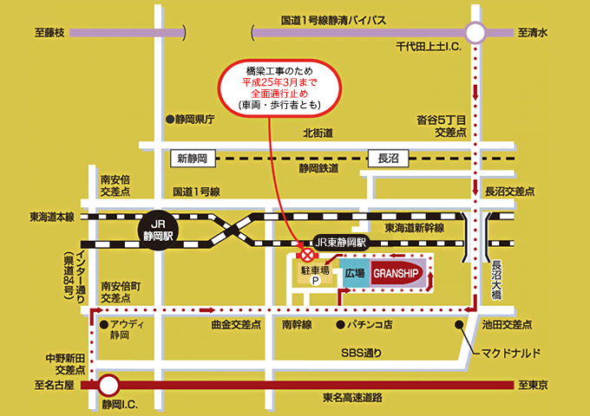
グ ラ ン シ ッ プ

住所：静岡市駿河区池田79-4
電話：054-203-5710

●ＪＲ東静岡駅より徒歩3分、静鉄長沼駅より徒歩10分
●有料の駐車場はございますが、公共交通機関のご利用にご協力をお願いいたします。

